муниципальное казенное дошкольное образовательное
учреждение города Новосибирска
«Детский сад № 432 комбинированного вида»

Конспект занятия по развитию речи в старшей группе Тема: "Составление рассказов по картине "Кошка с котятами".

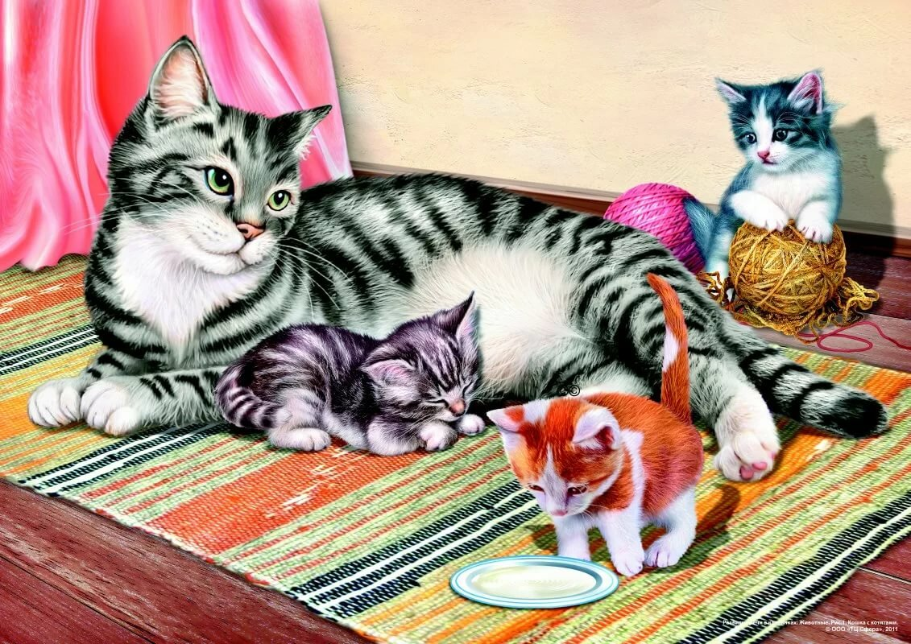
Провели воспитатели:
Ондышева Екатерина Сергеевна
Галкина Татьяна Михайловна

Новосибирск 2019

Цель: Упражнять в отгадывании загадок. Формировать умение внимательно рассматривать картину, рассуждать над её содержанием (с помощью вопросов воспитателя). Формировать умение составлять развёрнутый рассказ по картине, опираясь на план. Упражнять в подборе слов, близких по значению; подбирать слова, обозначающие действия предметов. Развивать чувство коллективизма, здоровое соперничество.
Материал: листы размером А-3, карандаши, мяч, два мольберта, фломастеры.
Ход: Сегодня мы будем учиться составлять рассказ по картине о домашнем животном. О каком именно животном вы будете рассказывать, вы узнаете, когда каждый из вас отгадает свою загадку и быстро зарисует отгадку. Загадки я буду загадывать на ушко.
- Острые коготки, мягкие подушки;
- Шёрстка пушистая, длинные усы;
- Мурлычет, лакает молоко;
- Умывается языком, прячет нос, когда холодно;
- Хорошо видит в темноте, песни поёт;
- У неё хороший слух, ходит неслышно;
- Умеет выгибать спинку, царапается.
Какая отгадка у вас получилась? Значит, сегодня мы будем составлять рассказ о кошке, вернее о кошке с котятами.
Рассматривание картины « Кошка с котятами»
Посмотрите на кошку. Опишите её внешний вид. Какая она? (большая, пушистая). Посмотрите на котят. Что можно сказать о них? Какие они? (маленькие, тоже пушистые). Чем отличаются котята друг от друга? Что у них разное? (один котёнок рыжий, второй - чёрный, третий - пёстрый). Правильно, они отличаются окраской шерсти. А чем они ещё отличаются? Посмотрите, что делает каждый котёнок (один играет с клубком, второй спит, третий лакает молоко). Чем похожи все котята? (все маленькие). Котята очень разные. Давайте дадим клички кошке и котятам, чтобы по ним можно было догадаться, какой котёнок по характеру.
Котёнок : (называет кличку) играет. Как ещё можно сказать про него? (резвится, прыгает, катает клубок). Котёнок : (называет кличку) спит. Как ещё можно сказать? (дремлет, закрыл глаза, отдыхает). А котёнок по кличке : лакает молоко. Как по-другому можно сказать? (пьёт, лижет, наедается).
Я предлагаю вам встать в круг. Я буду по очереди бросать вам мяч, а вы будете подбирать ответы на вопрос: "Что умеют делать кошки?"
Вернёмся к картине. Послушайте план, который поможет вам составить рассказ.
- Кто изображён на картине? Где происходит действие?
- Кто бы мог оставить корзину с клубками? И что здесь случилось?
- Что может произойти, когда вернётся хозяйка?
Постарайтесь в рассказе использовать слова и выражения, которые вы использовали при рассматривании картины.
Дети по очереди составляют 4-6 рассказов. Другие выбирают, чей рассказ получился лучше, и аргументируют свой выбор.
В завершении занятия я предлагаю разделиться на две команды. Для каждой команды приготовлен свой мольберт. Каждой команде нужно будет за определённое время нарисовать как можно больше котят или кошек. На сигнал участники команд по очереди бегут к мольбертам.
Итог занятия.

